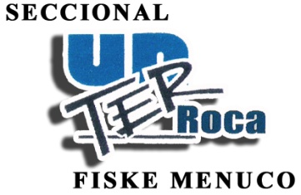
ROCA LIBRE DE FRACKING
SUMATE CON TU FIRMA
POR UN MUNICIPIO LIBRE DE FRACKING
“CUIDEMOS NUESTRO FUTURO TOMANDO BUENAS DECISIONES EN EL PRESENTE”
APELLIDO Y NOMBRE | DIRECCIÓN | Nº de D.N.I. | FIRMA

